Руководство пользователя
«Формирование отчета по срокам годности»



Применимо к ролям:
Кладовщик

AMOS

ПАО «Аэрофлот»
22.06.2016

Управление документом

История согласования документа
Дата | Решение | ФИО | Комментарии

Управление документом
Файл | РП Формирование отчета по срокам годности.docx
Путь
Создан | 22.06.2016
Автор | Сергей Киселев «РАМАКС ИНТЕРНЕЙШНЛ»
Последнее редактирование | 18.06.2019
Количество страниц

История изменения документа
Версия | Дата изменения | Описание изменения | Автор изменения
000 | 26.06.18 | Обновлено согласно версии AMOS12.0 | Зорин М.Д.
001 | 17.06.19 | Обновлено согласно версии AMOS12.20 | Пасечник М.Г.

Связанные документы (этот документ должен читаться вместе с):
Название документа | Код документа | Дата

Оглавление
Управление документом 1
Оглавление 2
1. Термины и сокращения 3
2. Описание прохождения бизнес-процесса 4
2.1. Рабочий APN 4
2.2. Наименование бизнес-процесса. 4
2.3. Применимо к ролям 4
2.4. Описание процесса 4
2.5. Назначение процесса 4
2.6. Результат по окончанию бизнес-процесса 4
2.7. Примечания 4
3. Алгоритм прохождения процесса 5
4. Возможные ошибки прохождения процесса 11

Термины и сокращения

ВС | Воздушное судно
ИС | Информационная система
ПО | Программное обеспечение
AMOS | Автоматизированная система поддержания летной годности и технического обслуживания и ремонта воздушных судов, разработанная компанией Swiss-AS (Швейцария)
APN | AMOS Program Number – Номер приложения в ИС AMOS

Описание прохождения бизнес-процесса

Рабочий APN
- APN: 359 «Shelf Expiry».

Наименование бизнес-процесса.
Формирование отчета по срокам годности

Применимо к ролям
- Кладовщик.

Описание процесса
- Поиск материалов по партийному номеру или складу хранения.
- Сортировка и фильтрация результатов поиска по различным параметрам.
- Вывод информации о материале, месте хранения, дате истечения срока годности материала.

Назначение процесса
- Просмотр информации о сроке годности материалов.
- Планирование закупки новых материалов с учетом сроков годности хранящихся на складе.
- Принятие решения о утилизации материала или его отправки на ТО (калибровку, поверку) в случае истечения срока годности.

Результат по окончанию бизнес-процесса
- Формирование отчета о материалах с учетом их сроков годности.

Примечания

Алгоритм прохождения процесса

  - Вход в систему AMOS.

- Для запуска систмы AMOS кликните на ярлык системы на рабочем столе.

В открывшемся окне:
- Выберите сервер, на котором будут проводиться работы.  Примечание: по умолчанию система предложит продуктивную среду AMOS «Production».  - Введите персональный логин сотрудника.  Примечание: логином является табельный номер сотрудника.  - Введите личный пароль сотрудника.  Примечание: если вход выполняется впервые, система предложит пользователю изменить текущий пароль.  - Нажмите кнопку “Start” . | 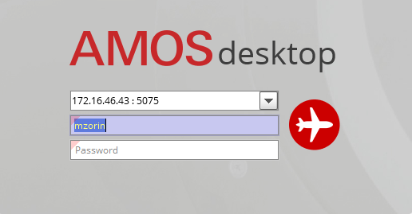

- Для запуска APN: в поле “Search” введите “APN” или часть наименования APN и нажмите клавишу “Enter”.

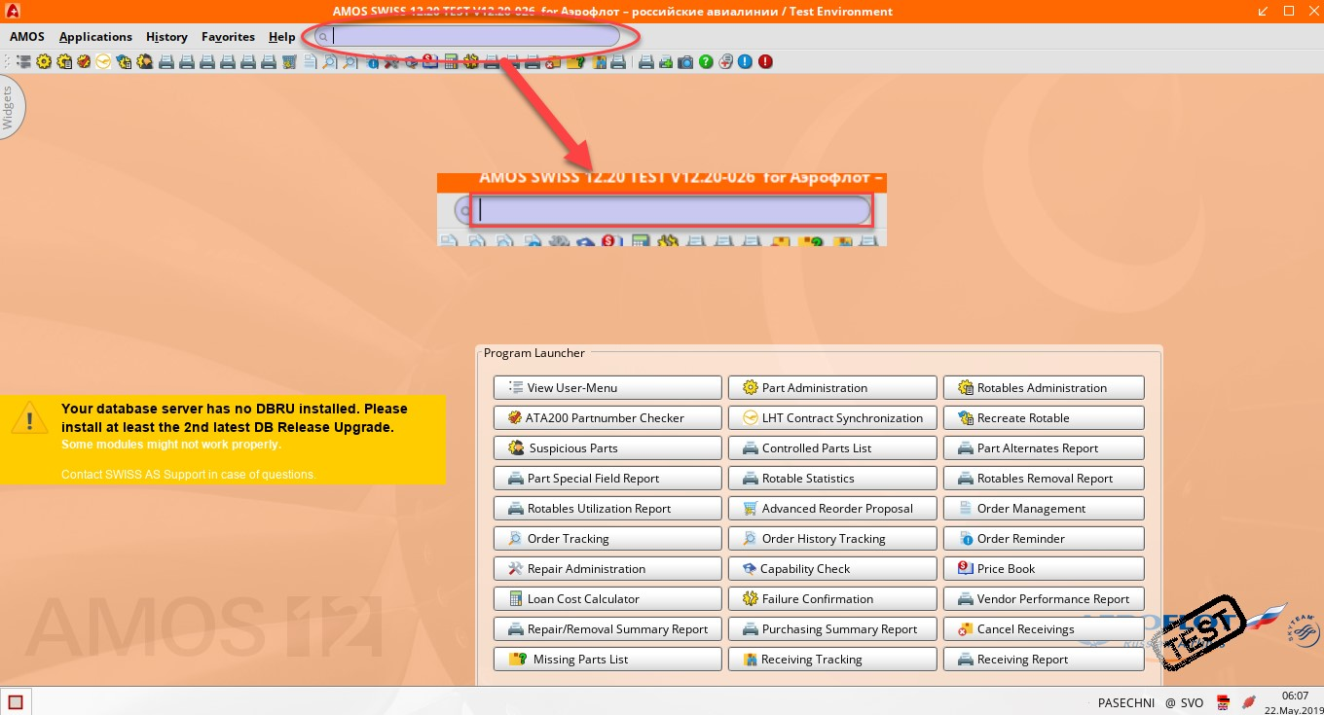

- Начальный вид APN: 359 “Shelf Expire”.

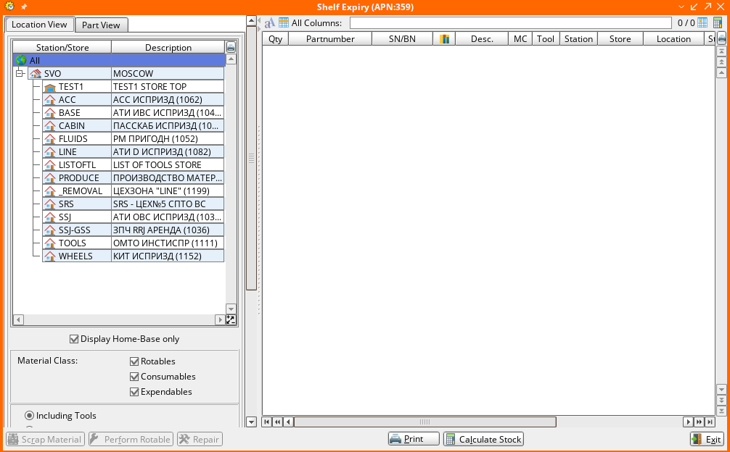

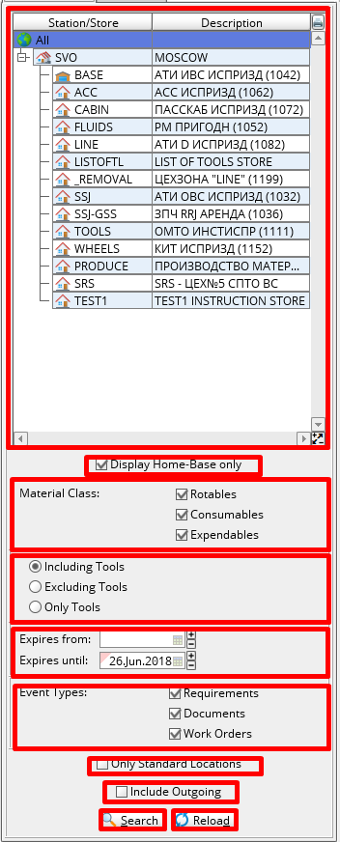
- На вкладке “Location View” можно осуществить поиск материалов по складу хранения.
  - Выберите склад, на котором хранятся материалы, из соответствующей секции.
  - Установите флаг “Display Home-Base only” для отображения складов только домашней станции.
  - В секции “Material Class” установите флаги напротив типов материала, которые необходимо вывести в результатах поиска.
    - Rotables;
    - Consumables;
    - Expendables.
  - Радиокнопкой выберите, нужно ли в результаты поиска включать инструменты.
Including Tools | Включить инструменты
Excluding Tools | Исключить инструменты
Only Tools | Отобразить только инструменты
  - Введите временной интервал истечения срока годности материалов, или выберите даты из календаря.
  - Выберите флагом тип документа, на основании которого ограничен срок годности материала.
    - Requirements;
    - Documents;
    - Work Orders.
Note: У материалов типа “rotable” срок годности ограничен только документами. Если не отметить флагом ни один тип документов, компоненты не будут включены в результаты поиска.
  - Установите флаг “Only Standard Locations” для отображения материалов, находящихся на складах, не имеющих ограничений.
- Нажмите кнопку “Search” для поиска по заданным критериям.
- Если после осуществления поиска изменены типы документов, на основании которых ограничен срок годности, нажмите кнопку “Reload” для изменения результатов поиска.

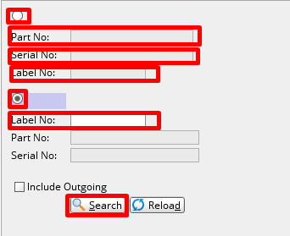
- На вкладке “Part View” можно осуществить поиск материала по партийному и серийному номерам или по номеру компонента.
  - Отметьте радиокнопкой поиск материала по партийному и серийному номеру.
  - В поле “Part No.” введите партийный номер материала или кликните по полю и найдите номер в окне “Search for Partnumber-Selection”.
  - В поле “Serial No.” введите серийный номер материала или кликните по полю и выберите номер из справочника “Table of Serialnumbers”.
Note: Поле “Label No.” для компонентов заполнится автоматически на основании данных о партийном и серийном номерах.
  - Отметьте радиокнопкой поиск компонента по номеру компонента.
  - В поле “Label No.” введите номер компонента или кликните по полю и выберите номер из справочника “Table of Labelnumbers”.
  - Нажмите кнопку “Search” для поиска по заданным параметрам (или “Reload” для обновления результатов поиска)
- Секция вывода результатов поиска.
Поле | Описание
Qty | Остаток материала в месте хранения (количество)
Partnumber | Партийный номер материала
SN/BN | Серийный номер для компонентов/номер партии для материалов
 | Уведомление о незавершенной процедуре поступления компонента
Desc. | Описание материала
MC | Класс материала
Tool | Принадлежность материала к инструментам
Station | Станция хранения материала
Store | Склад хранения материала
Location | Локация хранения материала
Stock | Суммарный остаток материала на станции
Event Description | Документ, который определяет срок годности компонента
Exp. Date | Дата истечения срока годности
 | Уведомление об истечении срока годности в течение 14 дней или уже истекшем сроке годности
RecDetail | Уникальный номер, присвоенный материалу при первичном поступлении на склад (в APN: 2121 “Goods Receiving”
- Нажмите кнопку “Calculate Stock” для расчета суммарного остатка материала на станции и его отображении в полке “Stock”.
- Нажмите кнопку “Print” для печати сформированного отчета и выводе окна “Generate Report”.
- Кликом выделите материал из таблицы.
- Нажмите кнопку “Scrap Material” для инициализации процесса утилизации выбранного материала и открытия APN: 334 “Scrap Material”.
Note: Кнопка “Perform Rotable” не используется в бизнес логике ПАО “Аэрофлот”.
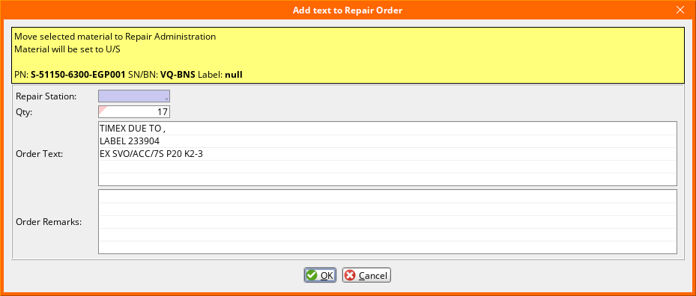
При необходимости, компонент с истекшим сроком годности должен быть отправлен на поверку или калибровку, для этого:
- Нажмите кнопку “Repair” для отправки выбранного компонента на ремонт и формирования заказа на ремонт (калибровку).
  - В открывшемся окне “Add text to Repair Order” в поле “Repair Station” введите код станции, на которой будет производиться ремонт компонента, или кликните по полю и выберите станцию из справочника “Table of Stations”.
  - В поле “Order Remarks” можно ввести комментарий к заказу на ремонт.
  - Нажмите кнопку “OK” для подтверждения создания заказы.
  - Дальнейшие операции по ремонтному заказу выполняются в APN 1431 «Repair Administration»

Возможные ошибки прохождения процесса

Ошибка | Возможные причины | Действия по устранению

